- АНАЛИЗ ПРЕДМЕТНОЙ ОБЛАСТИ И ОБЗОР АНАЛОГОВ
  - Анализ предметной области
В современном мире уже довольно давно человек использует компьютер в разных сферах деятельности. Это уже не просто рабочая станция для выполнения каких-либо процессов, но и так же место для отдыха и повседневных задач. Все больше и больше обычных пользователей стало собирать персональные компьютеры самостоятельно. Это выходит куда проще, быстрее и дешевле, нежели покупать сборный компьютер где-нибудь в магазинах электроники или у людей, которые берут за это процент.
В следствии этих тенденций в интернете становится все популярнее специальные сервисы по сборке персональных компьютеров. Они облегчают задачу по закупке и сборке персонального компьютера. Пользователь выбирает сам – для какой конкретно задачи нужен ему компьютер и специально под нее подбирает комплектующие.
Персональный компьютер состоит из следующих элементов:
- материнская плата;
- процессор;
- оперативная память;
- жесткий диск;
- блок питания;
- видеокарта;
- система охлаждения;
- звуковая карта.
У каждого элемента персонального компьютера есть свои характеристики. В зависимости от задачи для компьютера, пользователь сам выбирает какие конкретные характеристики ему нужны.
Для правильной сборки нужно учитывать совместимость элементов так как все элементы подразделены на типы.
Процессоры могут быть разделены на несколько типов в зависимости от их архитектуры, количества ядер, скорости работы, энергопотребления и других параметров. Некоторые из основных типов процессоров:
1. x86 (Intel, AMD) — архитектура процессоров для персональных компьютеров и серверов;
2. ARM — архитектура процессоров для мобильных устройств, IoT-устройств и систем безопасности;
3. RISC-V — открытая архитектура процессоров, которая может быть использована в различных устройствах;
4. Многопроцессорные системы (SMP) — системы с несколькими процессорами, которые работают параллельно для повышения производительности;
5. Графические процессоры (GPU) — специализированные процессоры для обработки графики и параллельных вычислений;
6. Для встраиваемых систем — процессоры, предназначенные для работы во встраиваемых системах, таких как автомобильные системы, промышленные контроллеры и т.д.
Материнские платы могут быть разделены на несколько типов в зависимости от их форм-фактора, поддерживаемых процессоров, чипсетов, слотов расширения и других параметров. Некоторые из основных типов материнских плат:
1. ATX — стандартный форм-фактор для настольных компьютеров;
2. Micro-ATX — уменьшенный вариант ATX, используется в более компактных системах;
3. Mini-ITX — еще более компактный форм-фактор, используется в мини-компьютерах и HTPC;
4. Server/Workstation — материнские платы для серверов и рабочих станций, обычно поддерживают более мощные процессоры и большее количество слотов расширения;
5. Gaming — материнские платы для игровых компьютеров, часто имеют дополнительные функции, такие как подсветка и улучшенная звуковая подсистема;
6. Embedded — материнские платы для встраиваемых систем, обычно имеют меньший размер и потребление энергии.
Оперативная память может быть разделена на следующие типы:
1. DDR (Double Data Rate) — это стандартная оперативная память, которая используется в большинстве компьютеров;
2. DDR2 — улучшенная версия DDR с более высокой скоростью передачи данных;
3. DDR3 — еще более быстрая версия DDR2 с более высокой энергоэффективностью;
4. DDR4 — самая новая версия DDR с еще большей скоростью передачи данных и более низким энергопотреблением.
Видеокарты могут быть разделены на следующие типы:
1. Интегрированные — встроенные в материнскую плату компьютера;
2. Дискретные — отдельно устанавливаемые в слот расширения материнской платы;
3. Профессиональные — специализированные видеокарты для профессионального использования, такие как карты для работы с 3D-моделированием, рендерингом и т.д.;
4. Игровые — видеокарты, которые специально разработаны для игровых компьютеров и обеспечивают высокую производительность при запуске игр.
Это были основные 4 элемента на которые стоит смотреть при выборе комплектующих для сборки персонального компьютера.

  - Обзор существующих аналогов
Для лучшего понимания создания веб-приложения следует проанализировать основные аналоги. Их анализ даст плюсы и минусы других систем, которые помогут избавиться от ненужных функций и улучшить уже имеющиеся.
В качестве аналогов рассмотрим онлайн магазины электроники.
DNS – это один из крупнейших лидеров рынка по продаже цифровой и бытовой техники. На их официальном сайте есть специальный конфигуратор, который позволяет собрать себе персональный компьютер и сразу же оформит на него заказ.
К положительным качествам этого конфигуратора можно отнести:
- удобный каталог для выбора комплектующих;
- предупреждение о несовместимости (физическая несовместимость, энергопотребление, несовместимость оперативной памяти и т.д.);
- разбиение на категории (системный блок, периферия, ПО);
- отмена последних действий;
- удобное визуальное отображение выбранных комплектующих;
- подсказки для пользователей, которые впервые пользуются конфигуратором;
- возможность сохранить и поделиться сборкой;
К отрицательным качествам этого конфигуратора можно отнести:
- нет готовых сборок под типичные задачи (серверная сборка, игровая сборка и т.д.);
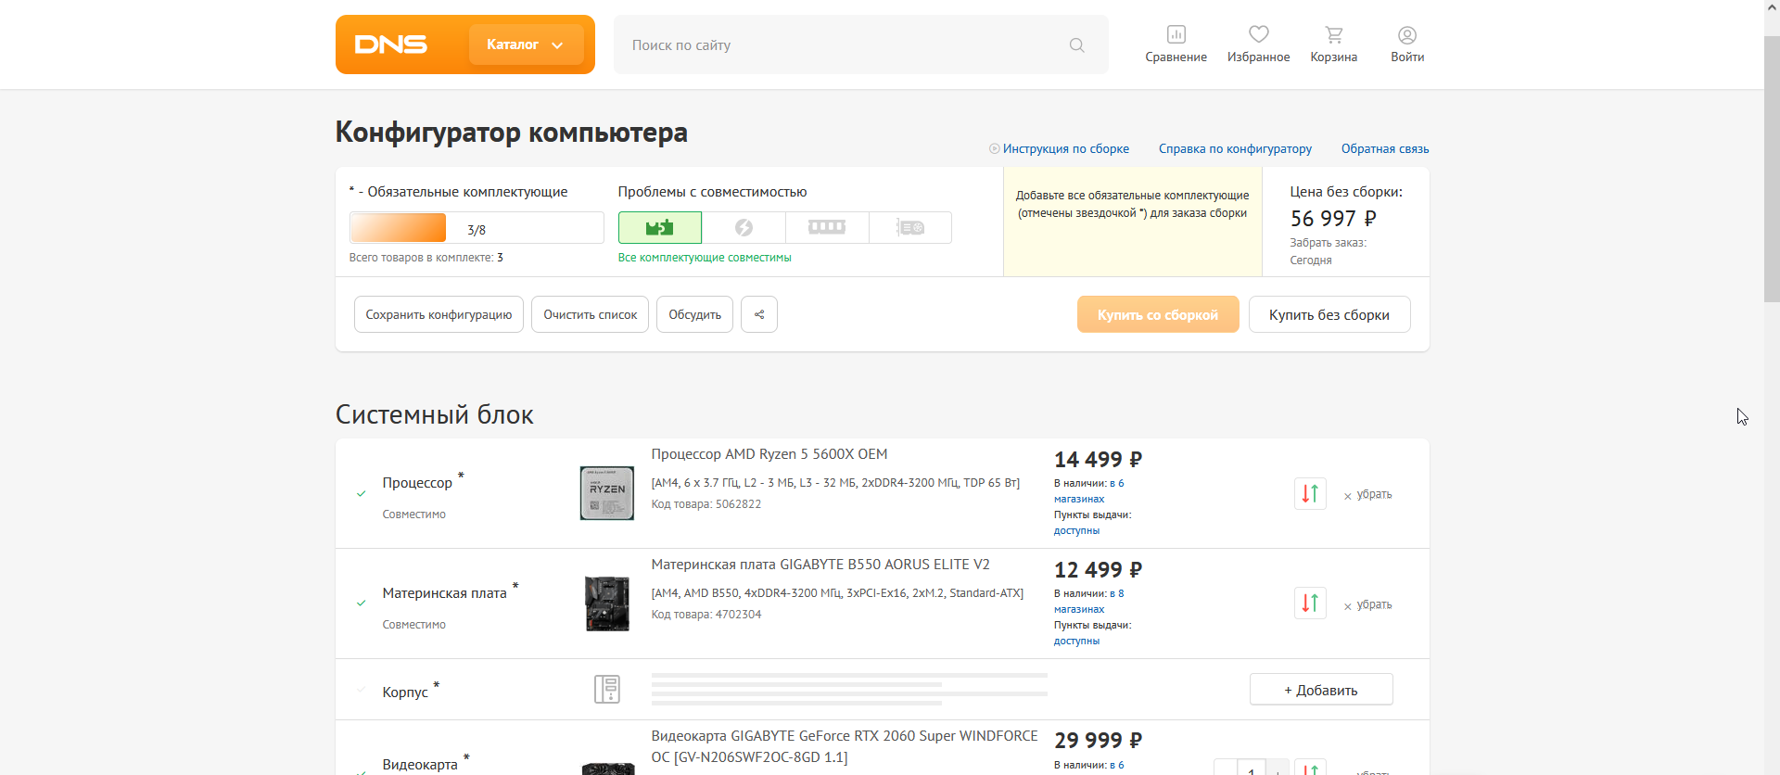
Рисунок 1 – конфигуратор DNS
Ситилинк – это один из крупнейших сетей магазинов электроники и бытовой техники в России. На их официальном сайте также имеется бесплатный онлайн конфигуратор.
К положительным качествам этого конфигуратора можно отнести:
- возможность просматривать чужие сборки;
- комментарии пользователей к имеющемся сборкам;
- готовые сборки под задачу;
К отрицательным качествам этого конфигуратора можно отнести:
- неудобное отображение выбранных комплектующих (список справа и снизу);
- нет фильтров для совместимости;
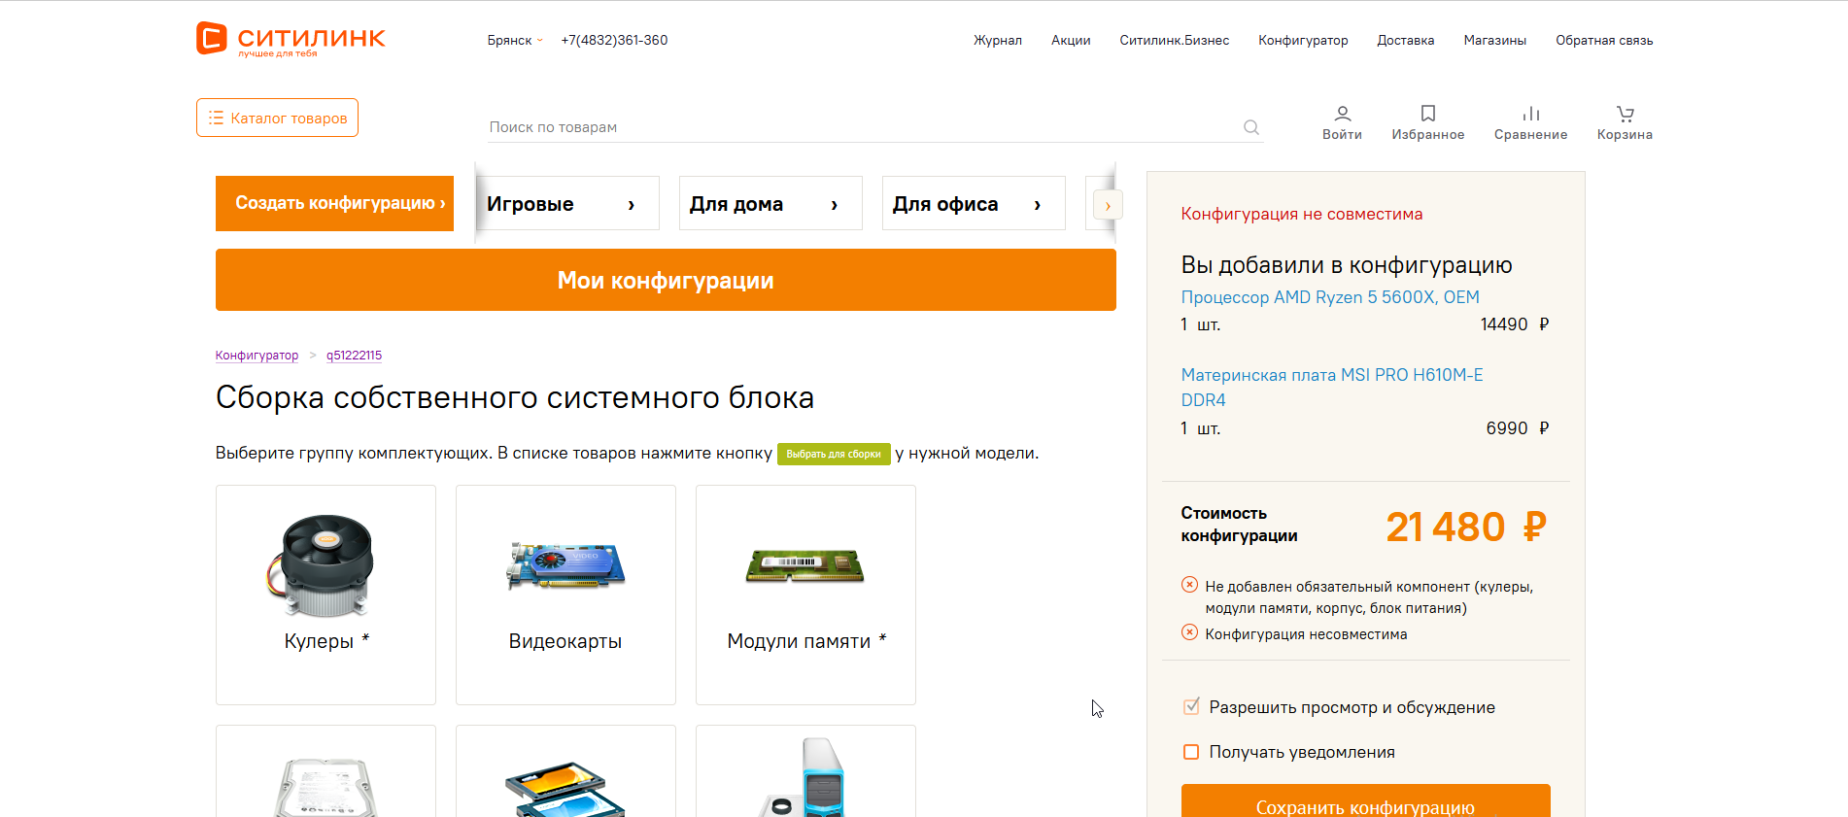
Рисунок 2 – конфигуратор Ситилинк
Hyperpc – это интернет-магазин по продаже кастомных персональных компьютеров. На сайте присутствует собственный конфигуратор ПК.
К положительным качествам этого конфигуратора можно отнести:
- визуальное оформление;
- анимации;
- авто-совместимость;
К отрицательным качествам этого конфигуратора можно отнести:
- только заготовленные комплектующие;
- цены на комплектующие;
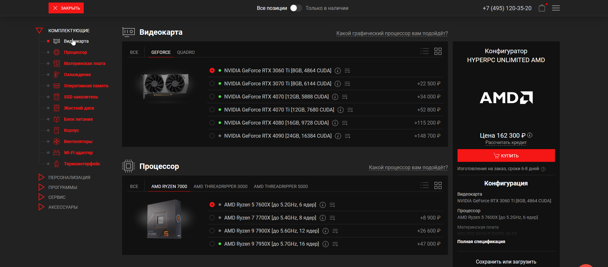
Рисунок 3 – конфигуратор hyperpc
Вышеприведенный анализ можно скомпоновать в специальную таблицу, в которой можно сравнить все три аналога по общим критериям: удобный интерфейс, фильтр совместимости, готовые сборки, возможность поделиться сборкой. Эти все критерии очень важны для пользователя так как они формируют удобство и простоту сборки ПК.
Таблица 1 – Сравнение аналогов
Критерии | DNS | Ситилинк | Hyperpc
Удобный интерфейс | + | - | +
Фильтр совместимости | Авто-совместимость | - (предупреждение о несовместимости) | Авто-совместимость
Готовые сборки | - | + | +
Возможность поделиться сборкой | Только ссылка | Открытые сборки на сайте + ссылка | -
По данной таблице можно сделать вывод, что в основном все конфигураторы похожи друг на друга. Единственно, что их отличат это удобство использования и свои собственные фишки, по типу готовых сборок или подбор с авто-совместимостью комплектующих. Так же, что не маловажно, они все-таки удобны в использовании.

  - Анализ проблемной области
Одной из основных проблем конфигураторов ПК является необходимость учитывать множество факторов при составлении конфигурации, таких как совместимость компонентов, потребляемая мощность, охлаждение и т.д.
Кроме того, конфигураторы могут быть ограничены выбором компонентов, что может ограничить возможности пользователя в создании оптимальной конфигурации.
Еще одной проблемой является недостаточная информация о компонентах, что может привести к выбору неоптимальных или неподходящих компонентов.
Наконец, некоторые конфигураторы могут быть сложными в использовании для пользователей без опыта в сборке компьютеров, что может привести к ошибкам и проблемам при сборке.
  - Обзор и анализ средств разработки
Для реализации веб-приложения был выбран язык программирования Python, так как он легок в написании и понимании кода. Для проекта был выбран следующий стек разработки: IDE PyCharm, Django, Django rest, Bs4, Requests.
PyCharm - это интегрированная среда разработки (IDE) для языка программирования Python, которая разрабатывается компанией JetBrains. Она предоставляет множество инструментов и функций для удобной и эффективной разработки на Python.
PyCharm имеет мощный редактор кода с автодополнением, подсветкой синтаксиса, отладчиком и инструментами для анализа кода. Он также поддерживает работу с различными фреймворками, такими как Django, Flask, Pyramid и многими другими.
PyCharm имеет интегрированный менеджер проектов, который позволяет управлять проектами Python из одного места. Он также имеет инструменты для работы с системами контроля версий, такими как Git, Mercurial и SVN.
PyCharm также имеет множество плагинов и расширений, которые позволяют расширять его функциональность и добавлять новые возможности. Он также поддерживает работу с другими языками программирования, такими как HTML, CSS, JavaScript и SQL.
В целом, PyCharm — это мощная и удобная IDE для разработки на Python, которая позволяет ускорить процесс разработки и улучшить качество кода.
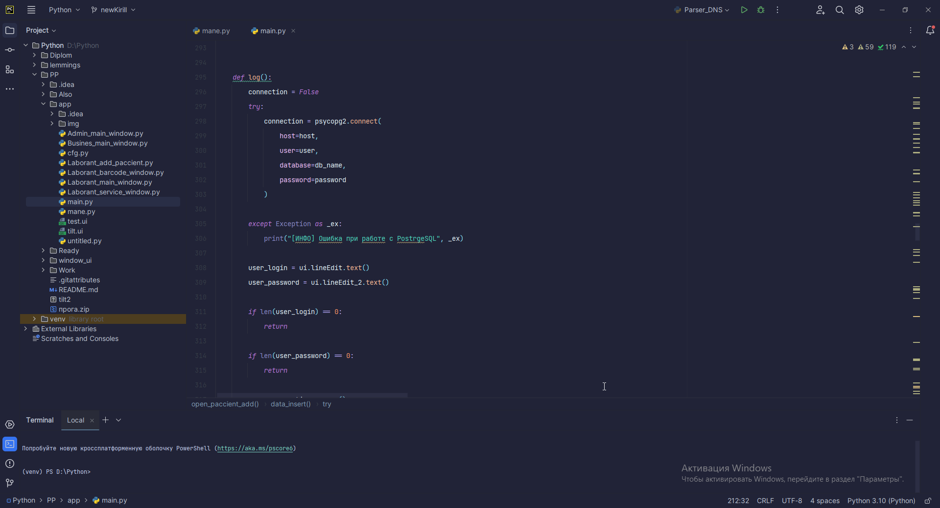
Рисунок 4 – IDE PyCharm
Django — это высокоуровневый веб-фреймворк на языке Python, который позволяет быстро и легко создавать веб-приложения. Он предоставляет множество инструментов и библиотек для работы с базами данных, шаблонами, формами, аутентификацией, авторизацией, кэшированием и многими другими функциями.
Django использует шаблон проектирования Model-View-Controller (MVC), который позволяет разделить логику приложения на три части: модели (Model), которые представляют данные и бизнес-логику, представления (View), которые отображают данные пользователю, и контроллеры (Controller), которые обрабатывают запросы пользователя и связывают модели и представления.
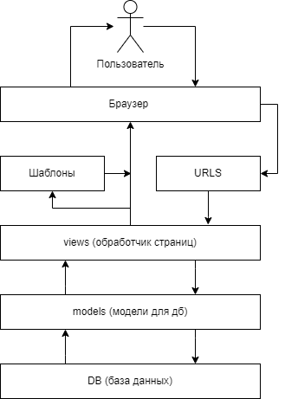
Рисунок 5 – Схема работы сайта
Django также поддерживает RESTful API, что делает его идеальным выбором для создания веб-сервисов и микросервисов.
Одной из главных особенностей Django является его модульность. Он состоит из множества независимых компонентов, которые можно использовать по отдельности или вместе. Это делает Django очень гибким и позволяет разработчикам создавать приложения любой сложности и масштаба.

Рисунок 6 – Логотип Django
Bs4 (Beautiful soup) – это специальная библиотека python, которая нужна для извлечения данных из файлов HTML и XML.
Библиотека bs4 позволяет находить и извлекать данные из HTML-страницы по тегам, классам, идентификаторам и другим атрибутам. Она также позволяет находить данные по текстовому содержанию и регулярным выражениям.
Bs4 поддерживает множество методов для работы с HTML-документами, таких как поиск элементов, получение атрибутов элементов, извлечение текстового содержания и другие. Она также позволяет работать с несколькими HTML-документами одновременно.

Рисунок 7 – логотип Beautiful Soup
Requests – это специальная библиотека python, которая позволяет совершать HTTP запросы.
Библиотека Requests поддерживает множество методов HTTP-запросов, таких как GET, POST, PUT, DELETE и другие. Она также позволяет отправлять данные в различных форматах, таких как JSON, XML и форму данных.

Рисунок 8 – логотип Requests

Выводы по разделу
В данном разделе проанализирована предметная область квалификационной работы, осуществлен обзор аналогов, рассмотрена проблематика предметной области, и сформирован стек разработки веб-приложения.
Было разработано техническое задание, в котором были определены основные требования, предъявляемые к проекту. Определен требуемый результат.

  - Расширенное ТЗ
Введение
Веб-приложение предназначено для упрощения подбора ПК комплектующих.
Основание для разработки
Основание для разработки является выпускная квалификационная работа 2023 года колледжа ВятГУ направление 09.02.07 ‘Информационные системы и программирование’.
Сроки исполнения работ:
Начало разработки -
Окончание разработки –
Заказчик: коллектив преподавателей ВятГУ в составе:
Исполнитель: студент колледжа ВятГУ группы ИСПк-403–52–00 Вайсман Всеволод Михайлович.
Назначение разработки
Функциональное назначение
Веб приложение предназначено для подбора компьютерных комплектующих из разных розничных магазинов.
Эксплуатационное назначение
Программа должна эксплуатироваться, как веб-приложение в браузере.
Требование к программе или программному изделию
Главными целями веб приложения является:
Упрощение подбора комплектующих.
Упрощение в выборе магазина для покупки.
Описание системы:
Система выглядит как сайт, на котором можно выбрать комплектующие из разных популярных интернет-магазинов (DNS, Cитилинк, М.Видио, Aliexpress)
После выбора одной из позиций комплектующих применяется авто фильтр, который не дается выбрать неподходящие компоненты.
При выборе одинаковой позиции из разных магазинов, система будет сортировать их по цене и времени доставки.
Все позиции комплектующих берутся из разных интернет-магазинов с помощью синтаксического анализатора (парсер) и заносится в базу данных.
База данных обновляется раз в 24ч.
Система должна предусматривать возможность масштабирования по размеру устройства, на котором производится запуск приложения.
Структура данных:
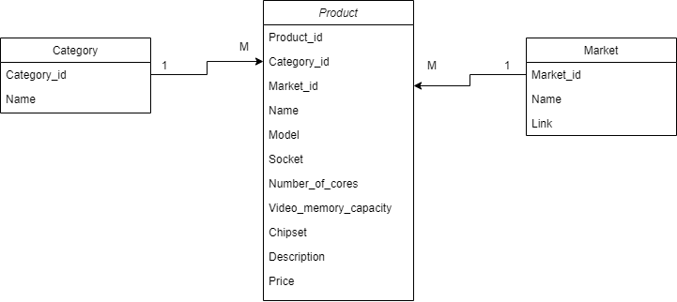
Рисунок 9 – Схема структуры данных

Структура таблицы Категория
Значение | Название поля в БД | Тип Данных
Ключ категории | Category_id | Not null, Primary key
Название категории | Name | Varchar (40)

Структура таблицы Магазин
Значение | Название поля в БД | Тип Данных
Ключ магазина | Market_id | Not null, Primary key
Название магазина | Name | Varchar (40)
Ссылка на магазин | Link | Text

Структура таблицы Товар
Значение | Название поля в БД | Тип Данных
Ключ товара | Product_id | Not null, Primary key
Ключ категории | Category_id | Not null, Foreign key
Ключ магазина | Market_id | Not null, Foreign key
Название товара | Name | Varchar (40)
Модель товара | Model | Varchar (40)
Сокет | Socket | Varchar (40), null
Количество ядер | Number_of_cores | Int (12), null
Объем видеопамяти | Video_memory_capasity | Int (12), null
Чипсет | Chipset | Varchar (40), null
Описание товара | Description | Text
Цена товара | Price | Int (12)

Требования к функциональным характеристикам
Пользователю доступны следующие функции и возможности:
Выбор комплектующих из нескольких розничных магазинов.
Автоматические рекомендации к совместимости.
Сортировка позиций по цене и срокам прибытия товара.
3 позиции комплектующих: процессор, материнская плата, видеокарта.
Требование к надежности
Программа не должна непредвиденно прерывать свою работу
Отказ программы вследствие некорректных действий пользователя должен быть исключен.
Время восстановления после отказа, вызванного сбоем электропитания технических средств (иными внешними факторами), не фатальным сбоем (не крахом) операционной системы, не должно превышать 10 минут при условии соблюдения условий эксплуатации технических и программных средств. Время восстановления после отказа, вызванного неисправностью технических средств, фатальным сбоем (крахом) операционной системы, не должно превышать времени, требуемого на устранение неисправностей технических средств и переустановки программных средств.
Условия эксплуатации
климатические условия эксплуатации должны соответствовать стандартным условиям бытовых помещений.
Вид обслуживания – специальное обслуживание не требуется.
Необходимое количество и квалификация персонала – пользователь должен уметь пользоваться компьютером (умеренный пользователь ПК).
Требования к составу и параметрам технических средств
В состав технических средств должен входить персональный компьютер:
для клиентской части:
процессор Intel Pentium - 4 1.2 Ггц / AMD Athlon 3200+,
RAM 2 Гб,
1 Гб свободного места на жестком диске,
манипулятор "мышь";
Требования к информационной и программной совместимости
Пользовательский интерфейс должен быть интуитивно понятным и простым.
Исходные коды программы должны быть реализованы на языке Python c использованием HTML, CSS, XML, JavaScript, Django framework.
В качестве интегрированной среды разработки веб-приложения должна быть использована в среде PyCharm.
Требование к маркировке и упаковке
Программа поставляется в виде сайта в браузере и не требует установки. Специальные требования к маркировке и упаковке не предъявляются.
Требование к транспортированию и хранению
Требование к транспортированию и хранению не предъявляются.
Специальные требования
Специальные требования не предъявляются.
Требования к программной документации
состав программной документации:
Веб-приложение. Техническое задание
Веб-приложение. Аналитическая записка
Веб-приложение. Техническая записка
Технико-экономические показатели
Расчет экономической эффективности не предусмотрен.
Экономические преимущества
Разработки перед зарубежными и российскими аналогами отсутствует.
Стадии и этапы разработки
Стадии разработки
Разработка должна быть проведена в две стадии:
Разработка технического задания;
Рабочее проектирование.
Этапы разработки
На стадии разработки технического задания должен быть выполнен этап разработки, согласования и утверждения настоящего технического задания.
На стадии рабочего проектирования должны быть выполнены перечисленные ниже этапы работ:
Разработка веб-приложения.
Разработка программной документации.
Испытание веб-приложения.
Содержание работ по этапам
На этапе разработки технического задания должны быть выполнены перечисленные ниже работы:
Постановка задачи.
определение и уточнение требований к техническим средствам.
определение требований к веб-приложению.
определение стадий, этапов и сроков разработки программы и документации на неё.
согласование и утверждение технического задания. На этапе разработки программы должна быть выполнена работа по программированию (кодированию) и отладке веб-приложения. На этапе разработки программной документации должна быть выполнена разработка программных документов в соответствии с требованиями к составу документации.
На этапе испытаний программы должны быть выполнены перечисленные ниже виды работ:
разработка, согласование, утверждение и методика испытаний;
проведение приемо-сдаточных испытаний;
корректировка программы и программной документации по результатам испытаний.
На этапе подготовки и передачи программы должна быть выполнена работа по подготовке и передаче программы и программной документации в эксплуатацию на объектах Заказчика.

Порядок контроля и приемки
Испытания представленной программы и контроль качества ее работы провести на базе компьютерного класса Колледжа ВятГУ. Во время испытаний проверить работу системы по следующим позициям:
Веб-приложение должно корректно проходить весь набор функциональных тестов.
Корректное функционирование заданных в ТЗ функций.
Возможность функционирования в браузере.

Исполнитель
Студент гр. ИСПк-403-52-00 Вайсман В. М.

Руководитель
Преподаватель каф. ЭВМ Коржавина А. С.

